**ПРАВИЛА  
Международного молодежного конкурса социальной  
антикоррупционной рекламы «Вместе против коррупции!»**

1. Общие положения
2. Организатором Международного молодежного конкурса социальной антикоррупционной рекламы «Вместе против коррупции!» (далее - конкурс) является Генеральная прокуратура Российской Федерации.
3. Участниками конкурса могут быть граждане любого государства (авторы-физические лица или творческие коллективы) в возрасте от 14 до 35 лет.
4. Номинации: «Лучший плакат» и «Лучший видеоролик».
5. Тема: «Вместе против коррупции!».
6. Конкурсные работы (плакаты и видеоролики) принимаются на сайте конкурса **[www.anticorruption.life](http://www.anticorruption.life/)** на официальных языках Организации Объединенных Наций: английском, арабском, испанском, китайском, русском, французском.
7. Начало приема конкурсных работ - **01.05.2021** (с 10:00 по московскому времени); окончание приема конкурсных работ - **01.10.2021** (в 18:00 по московскому времени).
8. Цели и задачи конкурса
9. Цели конкурса - привлечение молодежи к участию в профилактике коррупции, к разработке и использованию социальной антикоррупционной рекламы для предотвращения коррупционных проявлений; формирование практики взаимодействия общества с органами, осуществляющими деятельность в сфере борьбы с коррупцией, в антикоррупционном просвещении населения.
10. Задачи конкурса:

антикоррупционное просвещение населения; формирование в обществе нетерпимого отношения к коррупционным проявлениям;

привлечение внимания общественности к вопросам противодействия коррупции, а также роли органов прокуратуры и иных государственных органов, осуществляющих деятельность в этой сфере, результатам такой деятельности.

укрепление доверия к органам прокуратуры и иным государственным органам, осуществляющим деятельность в сфере борьбы с коррупцией; формирование позитивного отношения к проводимой ими работе;

1. Регистрация участников конкурса.  
   Технические требования к конкурсным работам.
2. Для участия в конкурсе необходимо пройти регистрацию на официальном сайте конкурса, заполнив регистрационную форму и подтвердитьсвое согласие с Правилами конкурса, а также согласие на обработку персональных данных. Конкурсные работы в электронном виде загружаются через личный кабинет на официальном сайте конкурса.
3. Форматы предоставления файла в номинации «Лучший плакат»: JPG, разрешение в соответствии с форматом А3 (297 х 420 mm) с корректным соотношением сторон и разрешением 300 dpi. Физический размер одного файла не более 15 Мб.
4. Форматы предоставления файла в номинации «Лучший видеоролик»: mpeg 4, разрешение не более 1920 х 1080р, физический размер файла не более 300 Мб. Длительность: не более 120 сек. Звук: 16 бит, стерео.
5. Плакаты в обязательном порядке должны содержать пояснительный текст на английском языке с указанием фамилии, имени, возраста автора (названия творческого коллектива), государства, текстового содержания плаката и его авторского названия.
6. Видеоролики в обязательном порядке должны содержать смонтированные субтитры на английском языке с синхронным сопровождением видеоряда и указанием фамилии, имени, возраста автора (названия творческого коллектива), государства, авторского названия работы.

*Примерные варианты расположения пояснительного текста*

*и субтитров на конкурсных работах:*

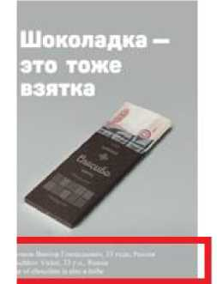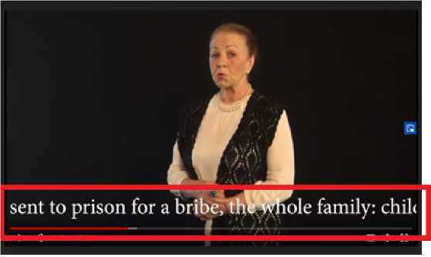

(виДеоролик)

(плакат)

Крючков Виктор, 33 гоДа, Россия Kryuchkov Victor, 33 y.o., Russia «A bar of chocolate is also a bribe»

Дубатовка Кристина, 26 лет, Беларусь  
«Не бери чужое»  
Dubatovka Kristina, 26 y.o., Belarus  
«Don't take what is not yours»

1. Рассмотрение и проверка конкурсных работ.
2. Организатором, в том числе с привлечением представителей компетентных органов государств - участников конкурса, изъявивших желание принять участие в проверке работ, формируется жюри конкурса, которым из всех поступивших в рамках конкурса работ осуществляется отбор 50 лучших плакатов и 50 лучших видеороликов.

Отобранные лучшие плакаты и видеоролики в срок **до 20.10.2021** (до 10:00 по московскому времени) размещаются Организатором на официальном сайте конкурса в разделе «Работы конкурсантов» для онлайн- голосования.

1. Конкурсные работы проверяются на соответствие следующим критериям: соответствие конкурсной работы заявленной тематике и техническим требованиям; отсутствие плагиата; аргументированность и глубина раскрытия темы; новизна идеи и качество исполнения работы; точность и доходчивость языка и стиля изложения; потенциальная возможность дальнейшего использования в качестве социальной антикоррупционной рекламы.
2. **Онлайн-голосование.**

**Определение победителей и призеров конкурса.**

1. В период с **20.10.2021** (с 10:00 по московскому времени) по **20.11.2021** (до 18:00 по московскому времени) на официальном сайте конкурса осуществляется онлайн-голосование, в котором участвуют посетители интернет-сайта конкурса путем проставления своей оценки - «голоса» за понравившиеся плакаты и видеоролики, размещенные в разделе «Работы конкурсантов».
2. Участникам онлайн-голосования предоставляется возможность голосовать за все опубликованные плакаты и видеоролики, при этом каждый участник голосования имеет возможность проголосовать за одну и ту же работу не более одного раза.
3. Победителями (I место) и призерами конкурса (II и III места) в соответствующей номинации становятся конкурсанты, чьи работы набрали большинство оценок - «голосов» по итогам онлайн-голосования.
4. В случае если несколько конкурсных работ набрали равное большинство оценок - «голосов» по итогам онлайн-голосования, призовые места присуждаются авторам каждой из этих конкурсных работ.
5. Подведение итогов конкурса.  
   Награждение победителей и призеров конкурса.
6. Подведение итогов конкурса, объявление победителей и призеров конкурса будет приурочено к Международному дню борьбы с коррупцией (9 декабря).
7. Победители и призеры конкурса награждаются Организатором почетными медалями с символикой конкурса.
8. Творческий коллектив награждается одной почетной медалью.
9. Дополнительные положения
10. Представляя работу на конкурс, каждый участник гарантирует, что является правообладателем конкурсной работы и подтверждает, что не нарушает интеллектуальные права третьих лиц.

В случае использования в работе объектов интеллектуальных прав третьих лиц участник обязан указать автора и предоставить подтверждение наличия у участника права использования такого объекта интеллектуальных прав.

За нарушение интеллектуальных прав третьих лиц участники конкурса несут ответственность, предусмотренную действующим международным и национальным законодательством их государств.

1. Организатор не несет ответственности за использование конкурсных работ, подготовленных конкурсантами с нарушением интеллектуальных прав третьих лиц.
2. Участник конкурса разрешает Организатору внесение в конкурсные работы необходимых изменений, снабжение конкурсных работ комментариями и пояснениями; использование конкурсных работ, в том числе без указания информации об их авторах.
3. Организатор вправе использовать конкурсные работы (в том числе в качестве социальной антикоррупционной рекламы), в следующих формах: размещение в средствах массовой информации, на интернет-платформах, в социальных сетях, в рамках выставок, форумов и других мероприятий. Организатор не обязан предоставлять отчеты об использовании конкурсных работ.
4. Обратная связь с конкурсантами и представителями компетентных органов государств участников конкурса осуществляется Организатором на русском и английском языках на официальном сайте конкурса (раздел «Контакты») по техническим и организационным вопросам.